Қысқа мерзімді жоспар
Пән: Әдебиеттік оқу | Мектеп: Ғани Мұратбаев атындағы №17 орта мектеп
Ұзақ мерзімді жоспар бөлімі: | Сөйлеу әрекетінің түрлері ( түйінді дағдылар)
Ортақ тақырып: | Менің мектебім
Күні: | Мұғалімнің аты-жөні: Муратова Айсулу Абдухаликовна
Сынып: 2 | Қатысқандар: | Қатыспағандар:
Сабақтың тақырыбы: | Аламын білім кітаптан
Осы сабақта қол жеткізілетін оқу мақсаттары (оқу бағдарламасына сәйкес) | 2.1.1.1 шығарманың мазмұны бойынша берілген сұрақтарға жауап беру  2.2.1.1 шығарманы дауыстап дұрыс әрі түсініп оқу, рөлге бөліп, мәнерлеп оқу  2.3.3.1 мұғалімнің көмегімен сурет, каллиграмма, аппликация, фотосуреттер пайдаланып, шығармашылық жұмыс жазу
Сабақтың мақсаттары: | - сюжетті сурет бойынша әңгімелейді, сұрақтарға жауап береді;  - мәтін мазмұнын түсініп оқиды, әңгімедегі автордың ойын түсіндіреді;  - қосымша дереккөздерден ақпарат табады, талқылайды;
Бағалау критерийі | -мәтін мазмұны бойынша қойылған сұрақтарға жауап береді;  -мәтінді мәнерлеп, түсініп, рөлге бөліп оқиды;  -суреттер, фотосуреттер пайдаланып шығармашылық жұмыс жазады;
Тілдік мақсаттар: | Түйіндік дағдылар:  1.1 Шығарманың мазмұнын түсіну  2.1 Оқу түрлерін қолдану  3.3 Шығармашы лық жұмыстарды түрлі формада ұсыну
Құндылықтарды дарыту: | жауапкершілік, сын тұрғысынан ойлау және шығармашылық, құрмет, ашықтық
Пәнаралық байланыстар: | Жаратылыстану-ҚР конституциясы адамның қоғам алдындағы құқығын қорғайтын мемлекеттік құжат екенін түсіндіреді  Дене шынықтыру – қимыл жаттығулары
АКТ қолданудағы дағдылары: | оқулықтан, анықтамалықтан дереккөздерден ақпараттар табады, түсіндіреді, талқылайды.
Бастапқы білім: | Білім алушылар сурет бойынша кітап туралы әңгімелейді, өлең, тақпақ және мақал – мәтелдер біледі.
Сабақ барысы:
Сабақтың жоспарланған кезеңдері: | Сабақта жоспарланған жаттығу түрлері |  | Ресурстар
Сабақтың басы: | Ұйымдастыру кезеңі.  Психологиялық ахуал қалыптастыру:  «Аялы алақан»  Мақсаты: жылылық, сенімділік деңгейін, еркіндікті дамыту. Нұсқаулық: қатысушылар шеңбер болып отырады. «Бүгінгі сабақтан не алғыңыз, не көргіңіз келеді?» — сұрағын оқушыларға қойып, сұрақтарға жауап алу. Бастапқы қатысушы жанындағы көршісінің қолын ұстайды.)  Алдыңғы білімге шолу  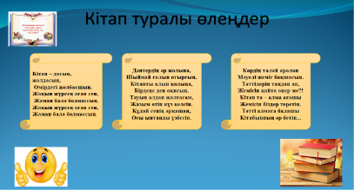  Кітап туралы өлеңдерді слайдтан оқу.  Жаңа сабақтың тақырыбымен байланыстырамын.  Білім алушылар кітапханаға кіруге «Билеттер» таңдау арқылы 5-топқа бірігеді.  «Қызығушылықты ояту»  -Кітап туралы қандай даналы сөздерді білесіңдер?  -Ең бірінші қандай кітап оқыдыңыздар?  -Не үшін адамдар кітап оқиды? Не себепті деп ойлайсыз? |  | интербелсенді тақта, ноутбук  слайд  кіру билеттері  (1,2,3,4,5)
Сабақтың ортасы: | 1-тапсырма.Ұжымдық жұмыс. Айтылым.Тыңдалым.  «Ой қозғау» әдісі  Оқулықтағы суретке зер сал.  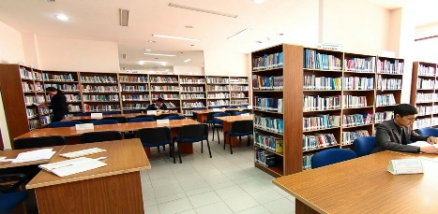  - Суреттен не байқадың?  - Мектебіңде осындай орын бар ма?  - Сен ол жерге не үшін барасың?  - Қандай кітап оқығанды жақсы көресің?  - Суретті қалай атар едің?  Дескриптор:  -суреттерді байланыстырады;  -сурет бойынша сұрақтарға толық жауап береді  -сурет бойынша әңгімелейді;  -құрастырған әңгімеге тақырып қояды.  Қалыптастырушы бағалаудың «Бас бармақ» әдісімен өзін-өзі бағалайды. Кері байланыс ауызша жүргізіледі.  2-тапсырма. Оқылым. Ұжымдық жұмыс.    «Көшбасшы және тыңдаушылар» әдісі  Берілген жаңа тақырыпты түсіндіру үшін сыныптан өз еркімен «көшбасшы» өзін ұсынады. Көшбасшының қалауынша мәтінмен жұмыс жүргізу.  Кітап. Мұқан Иманжанов.  «Сұрақты қағып ал» әдісімен сұрақтарға жауап береді  - Мәтінді түсініп оқы.  - Сызбаға сүйеніп автор жайлы әңгімеле. Слайд көрсету.  - Мәтінде сөз етілген қандай кітап деп ойлайсың?  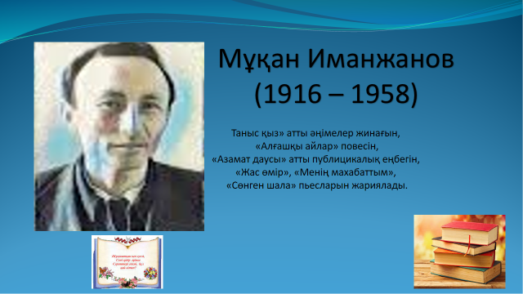  Дескриптор:  -мәтінді түсініп, рөлге бөліп оқиды;  - мәтін мазмұны бойынша сұрақтарға толық жауап береді:  -мәтіндегі негізгі ойды анықтайды;  -автор туралы әңгімелейді;  -мәтінде қандай кітап туралы айтылғанын табады, түсіндіреді.  Қалыптастырушы бағалау «Допты лақтыру» әдісімен сұрақтарға жауап береді, өзін-өзі бағалайды.  Сергіту сәті. Топ-топ  3-тапсырма. Рөлдік ойын «Кітапхана» Жұптық жұмыс. Топтық жұмыс. Жұптар билеттерімен кітапхана бұрышына жиналады.  Тапсырма: «Кітапханада» деген ойын ойнауға дайындалыңыз. Мына жердегі кітапханадан төмендегі сұрақтарға жауап іздеп көрелік.  -Кітапхана дегеніміз не?  -«Кітап» сөзі жайлы деректер.  -«Білім» сөзіне мағыналас сөздер бар ма?  Дескриптор:  -кітапхана туралы жұптар диалог құрастырады;  -кітап жайлы деректер табады;  -білім сөзіне мағыналас сөздерді табады;  -кітапхананың негізгі міндетін анықтайды.  Қалыптастырушы бағалаудың «Сөзді тап» тәсілі бойынша сұрақтар қою арқылы кері байланыс жүргізіледі.  4- тапсырма. Жазылым.  Кітапханадан кітап алу ережесін құра.  - Қалаған кітабыңа тапсырыс беру.  - ...  - Картотекасын толтыру.  - ...  Дескриптор  - кітапханадан кітап алу ережесін құрады;  - ережені дәптерге жазады;  - кітапханада өзін-өзі ұстау және әдеп ережелерін еске түсіреді.  Қалыптастырушы бағалаудың «Бағдаршам» әдісі бойынша кері байланыс графикалық түрде ауызша жүргізіледі |  | Суреттер  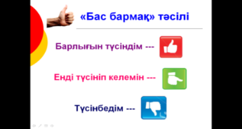  Автор портреті  интербелсенді тақта, ноутбук  слайд.  Дереккөз  оқулық  доп  Сыныптың бір бұрышына анықтамалықтар, кітаптар, жинақтар, сөздіктерден кітап бұрышын жасап қою.
Сабақтың соңы: | «Білім ағашы» кері байланыс  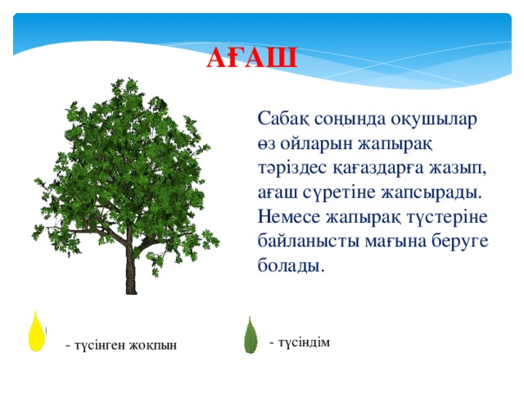  «Рефлексиялық шеңбер»  Оқушылар шеңберге тұрып, төмендегі сұрақтарға жауап береді.  - Сабақ барысында көңіл-күйіңіз қандай болды? Неліктен?  - Бүгін не білдіңіз? Сіз үшін не жаңалық болды?  - Сабаққа қатысуыңызды қалай бағалайсыз?  - Сабақта қандай қиындықтар туындады?  - Сабақ аяқталғанда көңіл-күйіңіз қандай? Неліктен? |  | Жасыл, сары жапырақтардан алып сабақтан алған әсерлерін жазып, жабыстырады
Саралау-Сіз қандай тәсілмен көбірек қолдау көрсетпексіз? Сіз басқаларға қарағанда қабілетті оқушыларға қандай тапсырмалар бересіз?  Саралап оқытудың «Тапсырма» тәсілі бойынша барлық оқушылар тапсырманы орындайды, кейбір қабілетті оқушылар күрделі тапсырманы орындайды.  «Дереккөздер» тәсілі бойынша оқулықтан, анықтамалықтан барлық оқушылар ақпараттар табады, кейбір оқабілетті оқушыларға күрделі дереккөздер ұсынылады.  «Диалог және қолдау көрсету» тәсілі бойынша барлық оқушыларға алдын-ала дайындалған сұрақтарды бағыттап отырамын.Нақты көмек қажет болғанда сөзбен қолдау көрсетемін, ынталандырамын. | Бағалау –оқушылардың материалды меңгеру деңгейін қалай тексеруді жоспарлайсыз?  Ұжымдық жұмыс барысында оқушылар қалыптастырушы бағалаудың «Бас бармақ» әдісімен өзін-өзі бағалайды. Кері байланыс ауызша жүргізіледі. Оқушының нені түсінгенін анықтаймын, сұрағым бар деген оқушыға қолдау көрсетемін, ұсыныс арқылы тиімді кері байланыс айтып отырамын.  Ұжымдық және жеке жұмыс кезінде қалыптастырушы бағалаудың «Допты лақтыру» әдісімен сұрақтарға толық жауап берген оқушыларды мадақтаймын, ынталандырамын, сұраққа жауап бере алмаған оқушыларға көмектесемін, бағыт беремін. «Бағдаршам» Кері байланыс жүргізіледі.Жұптық және топтық жұмыс «Кітапханада» деген ойында  қалыптастиырушы бағалаудың «Сөзді тап» тәсілімен сұрақтарға жауап берген оқушыларды мадақтап,жауап бере алмаған оқушыларға көметесемін, бағыт беремін.Бүгінгі сабақтан не білгенін айтады. Оқушылар өзін-өзі бағалайды.  «Бағдаршам» Кері байланыс жүргізіледі. |  | Денсаулық және қауіпсіздік техникасын сақтау  Сынып санитарлық-гигиеналық ережелерді сақтау. АКТ (интерактивті тақта) жұмыстарының пайдалану ережесі. Оқушылардың өзара қатынасын үнемі бақылау.  Денсаулық сақтау технологиялары. Сергіту сәттері мен белсенді ісәрекет түрлері. Осы сабақта қолданылатын Қауіпсіздік техникасы ережелерінің тармақтары.
Сабақ бойынша рефлексия
Сабақ мақсаттары/оқу мақсаттары дұрыс қойылған ба?
Оқушылардың барлығы ОМ қол жеткізді ме?
Жеткізбесе, неліктен?
Сабақта саралау дұрыс жүргізілді ме?
Сабақтың уақыттық кезеңдері сақталды ма?
Сабақ жоспарынан қандай ауытқулар болды, неліктен?
Қорытынды бағалау
Ең жақсы өткен екі нәрсені атап көрсетіңіз (оқыту мен оқуға қатысты)
1.
2.
Қандай екі нәрсе немесе тапсырма сабақтың одан да жақсы өтуіне ықпалын тигізер еді (оқыту мен оқуға қатысты)?
1.
2.
Осы сабақтың барысында келесі сабағыма қажет болуы мүмкін барлық сынып немесе жекелеген оқушылар туралы қандай ақпарат білдім?
1.
2.
Сабақ барысында сынып туралы немесе жекелеген оқушылардың жетістік/қиындықтары туралы нені білдім, келесі сабақтарда негі көңіл бөлуім қажет?

